Επανάληψη στη Μελέτη Περιβάλλοντος
Όνομα
Ημερομηνία
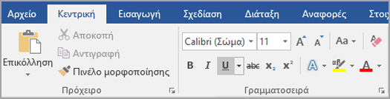

Α.Υπογράμμισε το σωστό:
∗Ζούμε σε κοινότητες επειδή έχουμε α. ανάγκες
β. κανόνες
γ. δημάρχους

∗Για να ζούμε καλά, βάζουμε και ακολουθούμε: α. δρόμους β. χάρτες
γ. κανόνες
∗Όταν υπάρχουν προβλήματα στην κοινότητα:
α. αφήνουμε τους μεγάλους να τα λύσουν
β. παραπονιόμαστε
γ. ενδιαφερόμαστε, γιατί είναι και δική μας ευθύνη να κάνουμε κάτι.
Β. Γράψε 2 κανόνες που υπάρχουν:

Στο σπίτι σου:
1.

2.
Στο σχολείο σου:
1.

2.

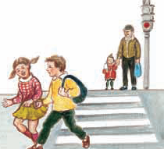
Γ. Ποιον κανόνα παραβίασαν τα παιδιά;

Δ. Συμπληρώνω:

- Ζούμε στο Δήμο …………………………..………………………….……….
- Όπως σε όλους τους δήμους, κι εμείς ψηφίζουμε και εκλέγουμε …………………………….………και …………………………………………………………………………. Οι εκλογές γίνονται κάθε ………… χρόνια.
Ε. Αφού παρατηρήσεις καλά τις εικόνες, βάλ΄τες στη σωστή σειρά γράφοντας σε κάθε κουτάκι το σωστό νούμερο από το 1 έως το 5, για να δείξεις με λίγα λόγια πώς γίνονται οι εκλογές.

